|  |  |  |  |  |
| --- | --- | --- | --- | --- |
|  | ИСПОЛНИТЕЛЬНЫЙ КОМИТЕТ МАМАДЫШСКОГО  C:\Users\Павел\Desktop\Мамадышский р-н герб.gif  МУНИЦИПАЛЬНОГО РАЙОНА  РЕСПУБЛИКИ ТАТАРСТАН  ул.М.Джалиля, д.23/33, г. Мамадыш,  Республика Татарстан, 422190 |  | ТАТАРСТАН РЕСПУБЛИКАСЫНЫҢ  МАМАДЫШ МУНИЦИПАЛЬ  РАЙОНЫНЫҢ БАШКАРМА КОМИТЕТЫ  М.Җәлил ур, 23/33 й., Мамадыш ш.,  Татарстан Республикасы, 422190 |  |
|  | Тел.: (85563) 3-15-00, 3-31-00, факс 3-22-21, e-mail: mamadysh.ikrayona@tatar.ru, www.mamadysh.tatarstan.ru | | |  |
|  | **Постановление**  № 234 | | **Карар**  от «06» 06 2023 г. |  |

Об утверждении Положения о порядке

размещения нестационарных

торговых объектов

В соответствии с Федеральными законами от 6 октября 2003 года N 131-ФЗ "Об общих принципах организации местного самоуправления в Российской Федерации", от 28 декабря 2009 года N 381-ФЗ "Об основах государственного регулирования торговой деятельности в Российской Федерации", Постановлением КМ РТ от 13.08.2016 N 553 (ред. от 13.01.2023г.) "Об утверждении Порядка размещения нестационарных торговых объектов на землях или земельных участках, находящихся в муниципальной собственности, а также на землях или земельных участках, государственная собственность на которые не разграничена», в целях упорядочения размещения нестационарных торговых объектов, создания условий для улучшения организации и качества торгового обслуживания населения" Исполнительный комитет Мамадышского муниципального района Республики Татарстан

п о с т а н о в л я е т:

1. Утвердить Правила Работы нестационарных торговых объектов и порядка организации уличной торговли на территории Мамадышского муниципального района Республики Татарстан (Приложение №1).

2. Утвердить Положение об организации и проведении аукциона по продаже права на размещение нестационарных торговых объектов на территории Мамадышского муниципального района (Приложение №2).

3. Положение об аукционной комиссии по проведению открытых аукционов на право заключения договора на размещение нестационарного торгового объекта на территории Мамадышского муниципального района Республики Татарстан (Приложение №3).

4. Утвердить состав комиссии по проведению аукциону на размещение нестационарных торговых объектов на территории Мамадышского муниципального района. (Приложение №4).

5. Утвердить план-схему (Приложение №5) и схему (Приложение №6) размещения нестационарных торговых объектов, объектов общественного питания на территории Мамадышского муниципального района.

6. Заявка на размещение нестационарных торговых объектов и прилагаемые к ней документы подаются в Палату имущественных и земельных отношений Мамадышского муниципального района Республики Татарстан.

7. Сектору по взаимодействию с общественностью и СМИ общего отдела исполнительного комитета муниципального района разместить настоящее постановление на "Официальном портале правовой информации Республики Татарстан" (pravo.tatarstan.ru) и на сайте Мамадышского муниципального района.

8. Контроль за исполнением настоящего постановления возложить на первого заместителя руководителя Исполнительного комитета Мамадышского муниципального района Аглямова А.Х.

Руководитель О.Н.Павлов

Приложение N 1

к постановлению Исполнительного

комитета Мамадышского муниципального района Республики Татарстан

от 06.06. 2023г. № 234

Правила

Работы нестационарных торговых объектов и порядка организации уличной торговли на территории Мамадышского муниципального района Республики

Татарстан

Правила работы нестационарных торговых объектов и порядок организации уличной торговли на территории Мамадышского муниципального района Республики Татарстан (далее - Правила) разработаны в соответствии с:

Законом Российской Федерации от 28 декабря 2009 г. N 381-ФЗ "Об основах государственного регулирования торговой деятельности в Российской Федерации"; приказом Министерства промышленности и торговли Республики Татарстан от 26.02.2011 года № 34-ОД «Об утверждении порядка разработки и утверждения органами Местного самоуправления Республики Татарстан схемы размещения нестационарных торговых объектов», а также в целях упорядочения размещения и функционирования нестационарных торговых объектов на территории Законом Российской Федерации от 7 февраля 1992 г. N 2300-1 "О защите прав потребителей"; Законом Российской Федерации от 30 марта 1999 г. N 52-ФЗ "О санитарно- эпидемиологическом благополучии населения"; Государственными стандартами Российской Федерации: ГОСТ Р 51303-99 "Торговля. Термины и определения"; ГОСТ Р 51304-2009 "Услуги торговли. Общие требования"; Санитарно-эпидемиологическими требованиями к организациям торговли и обороту в них продовольственного сырья и пищевых продуктов СП 2.3.6.1066-01, утвержденными Главным государственным санитарным врачом Российской Федерации 06.09.2001, введенными в действие постановлением Министерства здравоохранения Российской Федерации от 7 сентября 2011г. N23; Санитарно-эпидемиологическими правилами и нормативами к организациям общественного питания, изготовлению и оборотоспособности в них пищевых продуктов и продовольственного сырья СанПиН 2.3.6.1079-01, утвержденными Главным государственным санитарным врачом Российской Федерации 06.11.2001; Гигиеническими требованиями к срокам годности и условиям хранения пищевых продуктов СанПиН 2.3.2.1324-03, утвержденными Главным государственным санитарным врачом Российской Федерации 21.05.2003, введенными в действие постановлением Министерства здравоохранения Российской Федерации от 22 мая 2003 г. N 98.

1. ОБЩИЕ ПОЛОЖЕНИЯ

1. Настоящие Правила:

-регулируют порядок организации работы нестационарных объектов, летних объектов общественного питания и уличной торговли на территории Мамадышского муниципального района Республики Татарстан и приняты с целью упорядочения и улучшения организации работы нестационарных торговых объектов, повышения культуры обслуживания, обеспечения санитарно- эпидемиологического благополучия населения, цивилизованной организации уличной торговли и работы летних объектов общественного питания; -распространяются на хозяйствующие субъекты, функционирующие на потребительском рынке МО «город Мамадыш», независимо от форм собственности, и являются обязательными для всех юридических лиц, независимо от организационно-правовой формы, граждан, осуществляющих предпринимательскую деятельность без образования юридического лица, и иных лиц, осуществляющих мелкорозничную торговлю на территории муниципального образования.

1.2. В настоящих Правилах используются следующие понятия:

Нестационарный торговый объект - торговый объект, представляющий собой временное сооружение или временную конструкцию, не связанные прочно с земельным участком вне зависимости от присоединения или неприсоединения к сетям инженерно-технического обеспечения, в том числе передвижное сооружение. К нестационарным торговым объектам относятся павильоны, киоски, палатки, летние кафе, торговые автоматы, автолавки, автомагазины, тележки, лотки, корзины и иные специализированные приспособления.

Уличная торговля - продажа товаров хозяйствующими субъектами в палатках, киосках, павильонах, а также с помощью средств развозной и разносной торговли на специально отведенных территориях, определенных в схемах размещения нестационарных торговых объектах.

К мелкорозничной торговой сети относятся: передвижная мелкорозничная

сеть (тележки, автолавки, лотки, корзины, автоцистерны, палатки и иные специализированные приспособления).

1.3. Лица, осуществляющие торговлю в неустановленных для этих целей местах, несут административную ответственность в соответствии с действующим законодательством.

2. ОБЩИЕ ТРЕБОВАНИЯ

2.1. Размещение и планировка нестационарных торговых объектов, их техническая оснащенность должны отвечать санитарным, противопожарным, экологическим и другим нормам и правилам, условиям приема, хранения и реализации товаров, а также обеспечивать условия труда и правила личной гигиены работников, в соответствии с действующим законодательством и настоящими Правилами.

2.2. Владельцы объектов обязаны обеспечить постоянный уход за внешним видом и содержанием объектов: содержать в чистоте и порядке, своевременно красить, устранять повреждения на вывесках, конструктивных элементах.

2.3. По мере необходимости объекты могут использоваться для размещения на них рекламы в соответствии с Федеральным законом от 13 марта 2006 г. N 38-ФЗ "О рекламе".

2.4. Объекты нестационарной торговой сети обязаны иметь эстетически оформленную вывеску на русском и татарскомом языках с указанием: фирменного наименования организации или имени физического лица, являющегося владельцем объекта;

местонахождения (адреса) организации, являющейся владельцем объекта; режима работы организации, являющейся владельцем объекта;

информации о государственной регистрации индивидуального предпринимателя, являющегося владельцем объекта, и наименования зарегистрировавшего его лица; Местонахождения (адреса) объекта; режима работы объекта.

2.5. На каждом объекте должен быть соответствующий инвентарь и технологическое оборудование, весоизмерительное оборудование и средства охлаждения (по необходимости). Запрещается использование безменов, бытовых, медицинских, передвижных товарных ("почтовых") весов, а также не предусмотренных Государственным реестром средств измерений. Применяемые средства измерений должны быть исправны и проходить поверку в установленном порядке в органах Государственной метрологической службы.

2.6. Запрещается складирование и хранение тары и товарных запасов на прилегающих территориях к объектам торговли и общественного питания. Не допускается выкладка и продажа товаров с коробок, ящиков или другой тары на тротуаре, земле, деревьях, парапетах и деталях зданий, на прилегающих территориях жилых домов, на проезжей части улиц, газонах, в том числе территориях, прилегающих к зданиям, где располагаются государственные органы и органы местного самоуправления, историко-архитектурные и скульптурные памятники, образовательные учреждения.

2.7. При осуществлении уличной торговли не допускается продажа: продовольственных товаров (за исключением мороженого, безалкогольных напитков, кондитерских и хлебобулочных изделий в упаковке изготовителя товара, фруктов и овощей); лекарственных препаратов;

изделий из драгоценных металлов и драгоценных камней; оружия и патронов к нему;

экземпляров аудиовизуальных произведений и фонограмм; программ для электронных вычислительных машин и баз данных; медицинских изделий (в т.ч. очков, солнцезащитных очков и линз); загрязненных и недоброкачественных товаров;

пищевых продуктов в одноразовой посуде при отсутствии емкостей для ее сбора;

скоропортящихся товаров при отсутствии средств охлаждения; товаров бытовой химии в точках по реализации пищевых продуктов; бахчевых культур частями и с надрезом; парфюмерно-косметической продукции;

других товаров, в соответствии с действующим законодательством.

2.8. Не допускается выкладка и продажа товаров с коробок, ящиков или другой тары на тротуаре, земле, деревьях, парапетах и деталях зданий, на проезжей части улиц, газонах, территориях, прилегающих к зданиям, где располагаются государственные органы и органы местного самоуправления, историко-архитектурные и скульптурные памятники, детские учреждения.

2.9. Продажа товаров, оказание услуг осуществляется в соответствии с Правилами продажи отдельных видов товаров, Правилами оказания услуг общественного питания, Правилами бытового обслуживания населения, утвержденными постановлениями Правительства Российской Федерации. На все продаваемые товары должны быть документы, указывающие источник их поступления, а также сертификаты (или документы, их заменяющие) качества.

2.10. Образцы всех находящихся в продаже продовольственных и непродовольственных товаров должны быть снабжены единообразными и четко оформленными ценниками с указанием фамилии и инициалов индивидуального предпринимателя или названия юридического лица, наименования товара, его сорта, цены за единицу измерения товара, подписи материально ответственного лица или печати юридического лица или индивидуального предпринимателя, даты оформления ценника.

2.11. Организации и индивидуальные предприниматели, осуществляющие наличные денежные расчеты и (или) расчеты с использованием платежных карт без применения контрольно-кассовой техники, должны по требованию покупателя (клиента) выдавать документ - товарный чек, квитанцию или другой документ, подтверждающий прием денежных средств за соответствующий товар (работу, услугу). Указанный документ выдается в момент оплаты товара (работы, услуги) и должен содержать следующие сведения:

наименование документа;

порядковый номер документа, дату его выдачи;

наименование для организации (фамилия, имя, отчество - для индивидуального предпринимателя);

идентификационный номер налогоплательщика, присвоенный организации (индивидуальному предпринимателю), выдавшей (выдавшему) документ; наименование и количество оплачиваемых приобретенных товаров; сумму оплаты, осуществляемой наличными денежными средствами и (или) с использованием платежной карты, в рублях;

должность, фамилию и инициалы лица, выдавшего документ, и его личную подпись.

2.12. На каждом нестационарном объекте в течение всего времени работы должны находиться и предъявляться по требованию органов государственного контроля (надзора) следующие документы:

Документ, подтверждающий разрешение о праве размещения нестационарного

торгового объекта;

книга отзывов и предложений;

журнал учета мероприятий по контролю;

технико-технологические карты, карты приготовления продуктов питания (для летних кафе);

сертификаты качества продаваемой продукции;

копии договоров на подключение к коммунальным сетям (при необходимости) на вывоз мусора;

трудовые договоры, контракты с продавцами.

3. РЕЖИМ РАБОТЫ

3.1. Режим работы нестационарных торговых объектов определяется владельцами самостоятельно.

3.2. Работа нестационарных торговых объектов в период с 22 часов до 6 часов утра не должна нарушать тишину и покой окружающих.

3.3. Режим работы не должен ухудшать условия проживания, отдыха, лечения, труда людей в жилых зданиях и зданиях иного назначения.

4. ОСОБЕННОСТИ ОРГАНИЗАЦИИ ЛЕТНЕЕ КАФЕ

4.1. Летнее кафе:

объект общественного питания функционирования с ограниченным ассортиментом блюд, расположенный на открытых площадках, примыкающих к стационарным предприятиям общественного питания (кафе, закусочные и другие), с использованием легко возводимых тентовых конструкций;

объект розничной торговли функционирования с ограниченным ассортиментом товаров, расположенный на открытых площадках, примыкающих к стационарным розничным торговым предприятиям (магазины, павильоны, торговые центры и другие), с использованием легко возводимых тентовых конструкций; объект общественного питания и/или объект розничной торговли функционирования на отдельно расположенной открытой площадке в зонах отдыха, парках и других территориях с использованием легко возводимых тентовых конструкций.

4.2. Летние кафе организуются с мая по сентябрь. Деятельность летнего кафе должна быть прекращена не позднее 1 октября.

4.3. Летние кафе располагаются преимущественно в зонах отдыха, на территориях,

прилегающих к барам, кафе, в местах, где их размещение не будет препятствовать движению пешеходов и транспорта. Летние кафе не могут располагаться на территориях, прилегающих к источникам повышенной опасности, к жилым зданиям, к зданиям, где располагаются государственные органы и органы местного самоуправления, историко-архитектурные и скульптурные памятники, образовательные учреждения.

4.4. Демонтаж летних кафе производится владельцем в течение 10 календарных дней по окончании срока их функционирования.

4.5. На площадках летних кафе рекомендуется организовать комплексное благоустройство территории, включающее в себя:

индивидуальные архитектурные решения; применение современных строительных материалов; озеленение прилегающей территории (газоны, цветники и др.); специальное оборудование (тенты, навесы, шатры); наличие ограждений;

оформление комплексного решения по освещению; наличие контейнеров по сбору мусора;

наличие бесплатных туалетов (биотуалетов) для посетителей и персонала с режимом работы, совпадающим с режимом работы летнего кафе.

4.6. Не допускается применение пиротехнической продукции гражданского назначения (фейерверки) на территории летних кафе.

4.7. Для торговли рекомендуется использовать стеллажи для выкладки товаров - стойки-витрины, горки для расчета с покупателями.

4.8. Изготовление и реализация в летних кафе шашлыков и других изделий из мяса, приготовленных на мангале, осуществляется с учетом требований, установленных действующим законодательством.

4.9. Работа звуко-, видеовоспроизводящей аппаратуры в летних кафе рекомендуется с 08.00 до 22.00 часов с громкостью звучания музыки, не превышающей предельно допустимые нормы.

4.10. Реализация алкогольной продукции в объектах осуществляется в соответствии с нормативными и правовыми актами Российской Федерации Республики Татарстан, органами местного самоуправления.

5. ОСОБЕННОСТИ ОРГАНИЗАЦИИ ТОРГОВОГО ОБСЛУЖИВАНИЯ В МЕСТАХ ПРОВЕДЕНИЯ ГОРОДСКИХ МЕРОПРИЯТИЙ

5.1. Участниками торгового обслуживания городских мероприятий (праздничные шествия, ярмарки, выставки и иные подобные мероприятия) могут быть юридические и физические лица, осуществляющие предпринимательскую деятельность в сфере торговли, оказания услуг общественного питания.

5.2. В местах проведения городских мероприятий не допускается продажа продукции в стеклянной и керамической таре, а также использование при обслуживании бьющейся столовой посуды и приборов.

5.3. К заявлению прилагаются следующие документы:

копия Единого государственного реестра юридических лиц (индивидуальных предпринимателей);

копия свидетельства о постановке на учет в налоговом органе физического лица по месту жительства на территории Российской Федерации;

ассортиментный перечень.

6. ОБЯЗАННОСТИ ПЕРСОНАЛА

6.1. Персонал объекта торговли, непосредственно осуществляющий продажу товара, обязан:

иметь нагрудные знаки с указанием фамилии, имени, отчества, а также наименования организации либо фамилии, имени, отчества владельца объекта; содержать объект торговли, а также окружающую территорию в чистоте; следить за качеством принимаемых и реализуемых пищевых продуктов, в случае сомнения в их доброкачественности прекращать немедленно их реализацию и возвращать на базу, в магазины с составлением соответствующего акта; строго соблюдать сроки реализации и годности, правила отпуска пищевых продуктов, при отпуске пользоваться щипцами, совками, лопатками, целлофановыми перчатками и др.; предохранять продукты от загрязнения;

быть опрятно одетым, причесанным, носить чистую специальную одежду установленного образца, специальный головной убор;

строго соблюдать правила личной гигиены, мыть руки после каждого перерыва в работе по мере необходимости и после соприкосновения с загрязненными предметами;

иметь при себе медицинскую книжку и документацию, подтверждающую качество и безопасность продуктов.

6.2. Персоналу на торговом объекте запрещается: курить; хранить пищевые продукты на полу в открытой таре; хранить посторонние, не относящиеся к торговле предметы; организовывать доступ посторонних лиц, не имеющих отношения к торговле в данном предприятии; держать домашних и диких. животных, птиц и др.

7. ОБЯЗАННОСТИ ВЛАДЕЛЬЦА НЕСТАЦИОНАРНОГО ТОРГОВОГО ОБЪЕКТА

7. Владелец обязан обеспечить: каждого работника спецодеждой;

систематическое проведение дезинсекционных и дератизационных мероприятий, генеральных уборок;

проведение занятий по гигиеническому обучению персонала; эффективную работу торгово-технологического и холодильного оборудования; наличие достаточного количества моющих и дезинфицирующих средств, торгового и уборочного инвентаря, оберточной бумаги, пакетов для упаковки пищевых продуктов; условия труда персонала, соответствующие санитарным нормам.

7.2. Владелец несет ответственность за общее санитарное состояние объекта, соблюдение в нем санитарного режима, за качество реализуемых пищевых продуктов, за соблюдение сроков их реализации, за допуск к работе лиц, не прошедших предварительный или периодический медицинский осмотр.

7.3. Каждый работник нестационарного торгового объекта должен быть ознакомлен с настоящими Правилами. Виновные в нарушениях требований настоящих Правил привлекаются к ответственности в соответствии с нормами действующего законодательства.

8. КОНТРОЛЬ ЗА СОБЛЮДЕНИЕМ ПРАВИЛ РАБОТЫ НЕСТАЦИОНАРНЫХ ТОРТОВЫХ ОБЪЕКТОВ И ПОРЯДКОМ ОРГ АНИЗАЦИИ УЛИЧНОЙ

ТОРЕОВЛИ

8.1. Контроль за соблюдением правил работы нестационарных торговых объектов и порядком организации уличной торговли осуществляется уполномоченными органами и службами в соответствии с действующим законодательством в пределах своей компетенции.

8.2. За нарушение правил работы нестационарных торговых объектов и порядка организации уличной торговли, хозяйствующие субъекты несут ответственность в соответствии с действующим законодательством.

8.3. Лица, усматривающие нарушение Правил нестационарных торговых объектов и порядка организации уличной торговли на территории Мамадышского муниципального района», сообщают о данных фактах в письменном виде в контролирующие органы.

Приложение №2

к постановлению Исполнительного

комитета Мамадышского муниципального района Республики Татарстан

от 06.06.2023г. № 234

Положение

об организации и проведении аукциона по продаже права на размещение нестационарных торговых объектов на территории Мамадышского

муниципального района

1. Общие положения

1.1. Положение об организации и проведении аукциона по продаже права на размещение нестационарного торгового объекта на территории Мамадышского муниципального района определяет порядок организации и проведения аукциона по продаже права на размещение торгового объекта (далее - аукцион).

1.2. Положение разработано в соответствии с Федеральными законами от 6 октября 2003 годаЫ 131-ФЗ "Об общих принципах организации местного самоуправления в Российской Федерации", от 28 декабря 2009 года N 381-ФЗ "Об основах государственного регулирования торговой деятельности в Российской Федерации".

1.3. Торги по продаже права на размещение нестационарного торгового объекта являются открытыми по составу участников и проводятся в форме аукциона, при этом аукцион является открытым по форме подачи предложений о размере стоимости права за размещение нестационарного торгового объекта.

1.4. Предметом аукциона является право на размещение нестационарного торгового объекта на весь период размещения (далее - лот).

1.5. Организацию проведения аукциона осуществляет отдел экономики Исполнительного комитета Мамадышского муниципального района, (далее - уполномоченный орган, организатор аукциона).

1.6. Претендент - юридическое или физическое лицо, зарегистрированное в качестве индивидуального предпринимателя, выразившее волеизъявление на участие в аукционе и заключение договора.

1.7. Участник аукциона - лицо, допущенное организатором аукциона для участия в аукционе.

1.8. Победитель аукциона - лицо, предложившее наивысший размер стоимости права на размещение нестационарных торговых объектов в порядке, установленном настоящим Положением.

1.9. Протокол аукциона - протокол, подписываемый членами комиссии, содержащий сведения о признании участника аукциона победителем и о результатах аукциона.

1.10. Договор - договор купли-продажи права на размещение нестационарного торгового объекта, заключенный уполномоченным органом и победителем аукциона.

1.11. Информационный сайт - сайт Мамадышского муниципального района www.mamadysh.tatar.ru.

1. **Права уполномоченного органа**

2.1. Разрабатывает и утверждает аукционную документацию.

2.2. Определяет срок и условия внесения задатка претендентами.

2.3. Определяет место, даты начала и окончания приема заявок, место и срок проведения аукциона.

2.4. Организует подготовку и публикацию информационного извещения о проведении аукциона на официальном сайте Мамадышского муниципального района.

2.5. По письменному запросу претендентов в течение двух рабочих дней с даты поступления указанного запроса направляет разъяснение положений аукционной документации.

2.6. Имеет право принять решение о внесении изменений в аукционную документацию в срок не позднее чем за пять дней до даты окончания приема заявок. Вносимые в аукционную документацию изменения размещаются на официальном сайте.

2.7. Имеет право отказаться от проведения аукциона не позднее чем за пять дней до даты окончания приема заявок, разместив соответствующую информацию на официальном сайте.

2.8. Размещает информацию о результатах аукциона в тех же средствах массовой информации, где было опубликовано извещение о его проведении.

2.9. Не несет ответственности в случае, если претендент не ознакомился с аукционной документацией, размещенной на официальном сайте, а также с внесенными в нее изменениями.

2.10. Несет ответственность за сохранность заявок, протоколов заседаний комиссии, документации об аукционе со всеми изменениями.

2.11. Имеет право установить требование о проведении аукциона лишь среди субъектов малого и среднего предпринимательства, отнесенных к таковым в соответствии с законодательством Российской Федерации, с частью 4 статьи 10 Федерального закона от 28 декабря 2009 года N 381-ФЗ "Об основах государственного регулирования торговой деятельности в Российской Федерации".

2.12. Заключает договоры купли-продажи права на размещение нестационарных торговых объектов.

2.13. Ведет реестр договоров купли-продажи права на размещение нестационарных торговых объектов.

2.14. Осуществляет контроль за исполнением условий договоров купли-продажи права на размещение нестационарных торговых объектов.

2.15. Взимает плату за приобретенное по итогам открытого аукциона права размещение нестационарных торговых объектов.

2.16. Выполняет иные необходимые функции, предусмотренные настоящим Положением.

1. **Полномочия организатора аукциона**

3.1. Принимает от претендентов заявки на участие в аукционе (далее - заявки) и прилагаемые к ним документы по составленной ими описи.

3.2. Проверяет правильность оформления представленных претендентами документов и определяет их соответствие перечню, опубликованному в информационном извещении о проведении аукциона.

3.3. Ведет учет и регистрацию заявок по мере их поступления в журнале приема заявок.

3.4. Производит с претендентами, участниками и победителем аукциона расчеты по приему и возврату задатков.

3.5. Выполняет иные необходимые функции, предусмотренные настоящим Положением.

**4. Полномочия комиссии**

4.1. Рассматривает заявки на участие в аукционе с прилагаемыми к ним документами.

4.2. Принимает решение о признании претендентов участниками аукциона или об отказе в допуске претендентов к участию в аукционе.

4.3. Уведомляет претендентов о принятом решении.

4.4. Определяет победителя аукциона.

4.5. Обеспечивает ведение протоколов аукциона.

4.6. Выполняет иные необходимые функции, предусмотренные настоящим Положением.

**5. Требования к участникам аукциона**

5.1. Заявителем - участником аукциона может быть любое юридическое лицо независимо от организационно-правовой формы, формы собственности, места нахождения, а также места происхождения капитала или физическое лицо, зарегистрированное в качестве индивидуального предпринимателя.

5.2. Участники аукциона должны соответствовать требованиям, установленным законодательством Российской Федерации к таким участникам, в том числе необходимо:

5.2.1. Отсутствие факта ликвидации участника аукциона - юридического лица и отсутствие решений арбитражного суда о признании участника аукциона -

юридического лица, индивидуального предпринимателя банкротом и об открытии конкурсного производства.

5.2.2. Отсутствие факта приостановления деятельности участника аукциона в порядке, предусмотренном Кодексом Российской Федерации об административных правонарушениях, на день подачи заявки.

**6. Задаток для участия в аукционе и шаг аукциона**

6.1. Для участия в аукционе устанавливается требование об обеспечении заявки (задатка) в размере 25 процентов от начального (минимального) размера стоимости права на размещение нестационарного торгового объекта по каждому лоту.

6.2. Задаток вносится претендентами денежными средствами по каждому заявленному лоту отдельно.

6.3. Шаг аукциона устанавливается в размере 5 процентов от начального (минимального) размера стоимости права на размещение нестационарного торгового объекта.

**7. Извещение о проведении аукциона и аукционная документация**

7.1. Извещение о проведении аукциона не менее чем за 30 дней до дня проведения аукциона размещается одновременно с аукционной документацией на сайте Мамадышского муниципального района.

7.2. Аукционная документация должна содержать следующую информацию:

7.2.1. Наименование, место нахождения и номер контактного телефона организатора аукциона.

7.2.2. Требования к претендентам.

7.2.3. Сведения о лоте (лотах), включающие информацию о виде и площади объекта, месте и сроке его размещения, специализации, начальном (минимальном) размере платы за заключение договора на размещение нестационарного торгового объекта.

7.2.4. Типовой проект временного сооружения или требования к временным конструкциям и передвижным сооружениям (при наличии).

7.2.5. Требования к содержанию, форме, оформлению и составу заявки.

7.2.6. Размер задатка, срок и порядок его внесения, реквизиты счета организатора аукциона для перечисления задатка.

7.2.7. Место, дата и время начала и окончания приема заявок.

7.2.8. Место, дата и время рассмотрения заявок.

7.2.9. Порядок и срок отзыва заявок.

7.2.10. Место, дата, время и порядок проведения аукциона.

7.2.11. Порядок ознакомления с аукционной документацией.

7.2.12. Срок заключения договора после проведения аукциона.

7.2.13. Типовая форма договора на размещение нестационарного торгового объекта.

7.2.14. Срок и порядок внесения платы за заключение договора на размещение нестационарного торгового объекта.

7.3. Уполномоченный орган вправе внести изменения в аукционную документацию, разместив их на официальном сайте не позднее чем за пять рабочих дней до дня окончания приема заявок.

**8. Порядок приема заявок**

8.1. Заявка и прилагаемые к ней документы подаются претендентом в открытой форме в отношении каждого заявляемого лота по форме и в сроки, которые установлены аукционной документацией.

8.2. Подача заявки является акцептом оферты в соответствии со статьей 438 Гражданского кодекса Российской Федерации.

8.3. Заявка должна содержать;

8.3.1. Информацию о дате проведения аукциона и номере заявленного лота.

8.3.2. Сведения о претенденте, в том числе наименование и место нахождения юридического лица либо фамилию, имя, отчество и место жительства индивидуального предпринимателя, почтовый адрес, банковские реквизиты для возврата задатка и (или) заключения договора, номер контактного телефона; при проведении аукциона среди субъектов малого и среднего предпринимательства - сведения, подтверждающие отнесение претендента к указанной категории.

8.3.3. Предложения о выполнении условий, которые необходимо соблюсти для размещения нестационарного торгового объекта.

8.4. К заявке прилагаются следующие документы:

8.4.1. Полученная не ранее чем за шесть месяцев до даты размещения на официальном сайте извещения о проведении аукциона выписка из Единого государственного реестра юридических лиц или нотариально заверенная копия такой выписки (для юридических лиц); полученная не ранее чем за шесть месяцев до даты размещения на официальном сайте извещения о проведении аукциона выписка из Единого государственного реестра индивидуальных предпринимателей или нотариально заверенная копия такой выписки (для индивидуальных предпринимателей); надлежащим образом заверенные в соответствии с законодательством соответствующего государства (для иностранных лиц), переведенные на русский язык документы о государственной регистрации юридического лица или физического лица в качестве индивидуального предпринимателя, полученные не ранее чем за шесть месяцев до даты размещения на официальном сайте извещения о проведении аукциона.

8.4.2. Документ, подтверждающий полномочия лица на осуществление действий от имени заявителя - юридического лица (копия решения о назначении или об избрании либо приказа о назначении физического лица на должность, в соответствии с которым такое физическое лицо обладает правом действовать от имени заявителя без доверенности (далее - руководитель)). В случае если от имени заявителя действует иное лицо, заявка должна содержать также доверенность на осуществление действий от имени заявителя, заверенную печатью заявителя (при наличии) и подписанную руководителем заявителя (для юридических лиц) или уполномоченным этим руководителем лицом. В случае, если указанная доверенность подписана лицом, уполномоченным руководителем заявителя, заявка должна содержать также документ, подтверждающий полномочия такого лица. Документ, подтверждающий полномочия лица на осуществление действий от имени заявителя - физического лица или индивидуального предпринимателя (копия нотариальной доверенности).

8.4.3. Копии учредительных документов заявителя (для юридических лиц).

8.4.4. Решение об одобрении или о совершении крупной сделки либо копия такого решения в случае, если требование о необходимости наличия такого решения для совершения крупной сделки установлено законодательством Российской Федерации, учредительными документами юридического лица и если для заявителя заключение договора, внесение задатка или обеспечение исполнения договора является крупной сделкой.

8.4.5. Заявление об отсутствии решения о ликвидации заявителя - юридического лица, об отсутствии решения арбитражного суда о признании заявителя - юридического лица, индивидуального предпринимателя банкротом и об открытии конкурсного производства, об отсутствии решений о приостановлении деятельности заявителя в порядке, предусмотренном Кодексом Российской Федерации об административных правонарушениях.

8.4.6. Платежное поручение, подтверждающее внесение задатка по заявленному лоту.

8.4.7. Опись представленных документов в двух экземплярах.

8.5. Поступившие заявки регистрируются организатором аукциона в порядке поступления с указанием номера, времени и даты регистрации. Один экземпляр описи представленных документов с отметкой о дате и времени регистрации заявки возвращается претенденту.

8.6. Организатор аукциона отказывает в приеме заявки в следующих случаях:

8.6.1. Непредставление документов, определенных извещением о проведении аукциона, либо наличие в таких документах недостоверных сведений.

8.6.2. Несоответствие заявителя требованиям, указанным в разделе V настоящего Положения.

8.6.3. Невнесение задатка.

8.6.4. Несоответствие заявки требованиям аукционной документации.

8.6.5. Наличие решения о ликвидации заявителя - юридического лица или наличие решений арбитражного суда о признании заявителя - юридического лица, индивидуального предпринимателя банкротом и об открытии конкурсного производства.

8.6.6. Наличие решения о приостановлении деятельности заявителя в порядке, предусмотренном Кодексом Российской Федерации об административных правонарушениях, на день рассмотрения заявки.

Перечень указанных оснований отказа претенденту в участии в аукционе является исчерпывающим.

8.7. В случае установления факта недостоверности сведений, содержащихся в документах, представленных заявителем или участником аукциона, комиссия обязана отстранить такого заявителя или участника аукциона от участия в аукционе на любом этапе его проведения.

8.8. Претендент, подавший заявку, вправе отозвать заявку в любое время до даты окончания приема заявок, уведомив в письменной форме организатора аукциона.

**9. Порядок проведения аукциона и оформление его результатов**

9.1. В течение трех рабочих дней до даты проведения аукциона, указанной в информационном извещении о проведении аукциона, организатор аукциона рассматривает заявки и документы претендентов, устанавливает факт поступления от претендентов задатков на основании выписки (выписок) с соответствующего счета. По результатам рассмотрения заявок комиссией принимается решение о допуске к участию в аукционе заявителя и о признании заявителя участником аукциона или об отказе в допуске такого заявителя к участию в аукционе, которое оформляется протоколом рассмотрения заявок.

9.2. Протокол рассмотрения заявок ведется комиссией и подписывается всеми присутствующими на заседании членами комиссии в день рассмотрения заявок. Протокол рассмотрения заявок не позднее чем на следующий рабочий день после рассмотрения заявок размещается уполномоченным органом на официальном сайте.

9.3. Аукцион признается несостоявшимся в следующих случаях:

9.3.1. По окончании срока подачи заявок подана лишь одна заявка.

9.3.2. По окончании срока подачи заявок не подано ни одной заявки.

9.3.3. Комиссией принято решение об отказе всем претендентам в допуске к участию в аукционе.

9.4. В случае если аукцион признан несостоявшимся, организатор аукциона вправе объявить о проведении нового аукциона. В случае объявления о проведении нового аукциона организатор аукциона вправе изменить условия аукциона.

9.5. Претендент приобретает статус участника аукциона с момента оформления организатором аукциона протокола о рассмотрении заявок.

9.6. Аукцион проводится в следующем порядке:

1) торги осуществляет аукционист;

2) торги проводятся по каждому лоту отдельно;

3) торги ведутся путем повышения начального (минимального) размера стоимости права на размещение объекта, указанного в извещении о проведении аукциона, на шаг аукциона;

4) победителем торгов признается участник, предложивший наиболее высокий размер стоимости права на размещение нестационарного торгового объекта.

9.7. Результат аукциона оформляется протоколом об итогах аукциона, содержащим сведения о месте, дате и времени проведения аукциона, об участниках аукциона, о начальном (минимальном) размере платы за заключение договора на размещение нестационарного торгового объекта, последнем и предпоследнем предложениях о размере стоимости права на размещение нестационарного торгового объекта, наименовании и месте нахождения (для юридического лица), фамилию, имя, отчество, сведения о месте жительства (для индивидуального предпринимателя) победителя аукциона и участника, который сделал предпоследнее предложение о размере стоимости права на размещение нестационарного торгового объекта.

9.8. Протокол об итогах аукциона составляется в двух экземплярах-, подписывается всеми присутствующими членами комиссии в день проведения аукциона, один из экземпляров протокола остается у организатора аукциона.

9.9. Протокол об итогах аукциона вручается победителю аукциона и является документом, удостоверяющим право победителя на заключение договора.

9.10. Право на размещение нестационарного торгового объекта может быть передано без проведения торгов лицу, подавшему единственную заявку, в случае если указанная заявка соответствует требованиям и условиям, предусмотренным аукционной документацией, а также лицу, признанному единственным участником аукциона, на условиях, которые предусмотрены аукционной документацией, с размером платы за заключение договора на размещение нестационарного торгового объекта, равным начальному (минимальному) размеру стоимости права на размещение нестационарного торгового объекта, указанному в извещении о проведении аукциона. При этом для уполномоченного органа заключение предусмотренного настоящим пунктом договора в указанных случаях является обязательным.

9.11. При уклонении или отказе победителя аукциона от заключения в установленный срок договора он утрачивает право на заключение договора и задаток ему не возвращается. Право на заключение договора предоставляется лицу, предложившему наиболее высокую цену, следующую после предложенного победителем аукциона размера стоимости права на размещение нестационарного торгового объекта.

9.12. По результатам аукциона победитель аукциона и уполномоченный орган в течение пяти рабочих дней с даты подведения итогов аукциона заключают договор.

9.13. Оплата приобретаемого на аукционе размера стоимости права на размещение нестационарного торгового объекта производится путем перечисления денежных средств на счет уполномоченного органа, указанный в информационном извещении о проведении аукциона, в течение 10 банковских дней с даты заключения договора. Внесенный задаток засчитывается в счет размера стоимости права на размещение нестационарного торгового объекта. Справка, подтверждающая поступление в полном объеме платы, является неотъемлемым приложением к договору.

9.14. Ответственность покупателя в случае его отказа или уклонения от оплаты в установленные сроки предусматривается в договоре в соответствии с законодательством Российской Федерации.

**10. Порядок возврата задатка**

10.1. Денежные средства, внесенные претендентами в качестве задатков, возвращаются организатором аукциона в течение пяти рабочих дней:

10.1.1. претендентам со дня размещения на официальном сайте извещения об отказе от проведения аукциона;

10.1.2. претенденту со дня поступления письменного уведомления об отзыве заявки при его получении до дня окончания приема заявок;

10.1.3. претендентам и участникам аукциона со дня размещения на официальном сайте протокола аукциона, в случае если аукцион признан несостоявшимся;

10.1.4. претендентам и участникам аукциона со дня размещения на официальном сайте протокола аукциона, за исключением победителя аукциона и второго участника аукциона;

10.1.5. второму участнику аукциона после заключения договора с победителем аукциона.

10.2. В случае признания победителя аукциона или второго участника аукциона уклонившимися от заключения договора внесенный задаток не возвращается.

Приложение №3

к постановлению Исполнительного

комитета Мамадышского муниципального района Республики Татарстан

от 06.06.2023 г. № 234

Положение

Об аукционной комиссии по проведению открытых аукционов на право заключения договора на размещение нестационарного торгового объекта на территории Мамадышского муниципального района Республики Татарстан

1. **Общие положения**

1.1. Настоящее Положение определяет порядок работы Аукционной комиссии по проведению открытых аукционов на право заключения договора на размещение нестационарного торгового объекта на территории Мамадышского муниципального района (далее - Комиссия).

1.2. В качестве организатора открытых аукционов на право заключения договора на размещение нестационарного торгового объекта на территории Мамадышского муниципального района (далее - Аукционы) выступает исполнительный комитет Мамадышского муниципального района в лице отдела экономики (далее - Организатор), которая проводит отбор хозяйствующих субъектов для организации торговой деятельности в местах, определенных Схемой размещения нестационарных торговых объектов, путем проведения Аукционов.

1.3. Организатор вправе привлечь на основе договора специализированную организацию для выполнения технической работы по подготовке и проведению Аукционов.

1.4. В процессе проведения Аукционов Комиссия взаимодействует с Организатором и специализированной организацией в порядке, установленном настоящим Положением.

1.5. Комиссия руководствуется в своей деятельности Конституцией Российской Федерации, Гражданским кодексом Российской Федерации, действующим законодательством Российской Федерации и Республики Татарстан, нормативными правовыми актами Мамадышского муниципального района Республики Татарстан и настоящим Положением.

1. **Основные функции**

2.1. Комиссия осуществляет следующие функции:

разрабатывает и утверждает Извещение и Аукционную документацию; принимает и регистрирует Заявки;

рассматривает поданные претендентами Заявки;

- принимает решения о допуске (отказе в допуске) к участию в Аукционе;

ведет протокол вскрытия Заявок на участие в Аукционе;

ведет протокол рассмотрения Заявок на участие в Аукционе;

следит за правильностью действий аукциониста и принимает решение о признании участника Аукциона победителем Аукциона;

принимает решение об отстранении участника от участия в Аукционе за нарушение правил проведения Аукциона;

ведет протокол Аукциона;

- принимает решение о признании Аукциона состоявшимся (несостоявшимся).

**З. Права комиссии**

3.1. Не допускать заявителей к участию в Аукционе в случаях, установленных Положением о порядке организации и проведения открытого Аукциона на право заключения Договора на размещение нестационарного торгового объекта на территории Мамадышского муниципального района.

3.2. Осуществлять внесение изменений в извещение о проведении Аукциона и Аукционную документацию в соответствии с Положением о порядке организации и проведения открытого Аукциона на право заключения Договора на размещение нестационарного торгового объекта на территории Мамадышского муниципального района.

3.3. Принимать решение об отказе от проведения Аукциона в соответствии с Положением о порядке организации и проведения открытого Аукциона на право заключения Договора на размещение нестационарного торгового объекта на территории Мамадышского муниципального района.

3.4. В случае поступления большого количества Заявок на участие в Аукционе Комиссия вправе принимать решение об объявлении перерыва в заседании.

1. **Регламент работы**

4.1. Комиссия собирается на заседаниях.

4.2. Подготовку и проведение заседаний Комиссии осуществляет отдел экономики исполнительного комитета Мамадышского муниципального района Республики Татарстан.

4.3. Заседание Комиссии считается правомочным, если в его работе принимает участие большинство членов Комиссии.

4.4. Решение Комиссии оформляется Протоколом, который составляется секретарем Комиссии, подписывается всеми присутствующими членами Комиссии и утверждается председателем либо заместителем председателя.

4.5. Подлинники протоколов заседаний Комиссии хранятся у секретаря Комиссии в отделе экономики исполнительного комитета Мамадышского муниципального района Республики Татарстан.

Приложение №4

к постановлению Исполнительного

комитета Мамадышского муниципального района Республики Татарстан

от 06.06.2023г. № 234

СОСТАВ КОМИССИИ

по проведению открытого аукциона на право заключения договоров на размещение нестационарных торговых объектов на территории Мамадышского муниципального района республики Татарстан

|  |  |
| --- | --- |
| Аглямов Айнур Халимович | Первый заместитель руководителя Исполнительного комитета Мамадышского муниципального района,  председатель комиссии |
| Хадиуллин Ленар Халимович | Руководитель МКУ «Палата земельных и имущественных отношений Мамадышского муниципального района» (по согласованию) |
| Белоусов Сергей Вячеславович | Помощник руководителя МКУ «Палата земельных и имущественных отношений Мамадышского муниципального района» (по согласованию) |
| **Члены комиссии (по согласованию):** | |
| Гарипов Рашит Мухаметдинович | Руководитель Исполнительного комитета города Мамадыш Мамадышского муниципального района |
| Аскаров Айрат Газинурович | Начальник отдела территориального развития Исполнительного комитета Мамадышского муниципального района,  Заместитель председателя комиссии |
| Сибгатуллин Адель Ильдарович | Главный специалист (главный архитектор) отдела инфраструктурного развития Исполнительного комитета Мамадышского муниципального района |
| Сергеев Алексей Михайлович | Руководитель финансово-бюджетной палаты Исполнительного комитета Мамадышского муниципального района |

Первый заместитель руководителя А.Х.Аглямов

Приложение №5

к постановлению Исполнительного

комитета Мамадышского муниципального района

Республики Татарстан

от 06.06. 2023г. № 234

Схема №1. Размещения нестационарных торговых объектов на земельном участке на кадастровом квартале 16:26:000000 г.Мамадыш, ул. Набережная

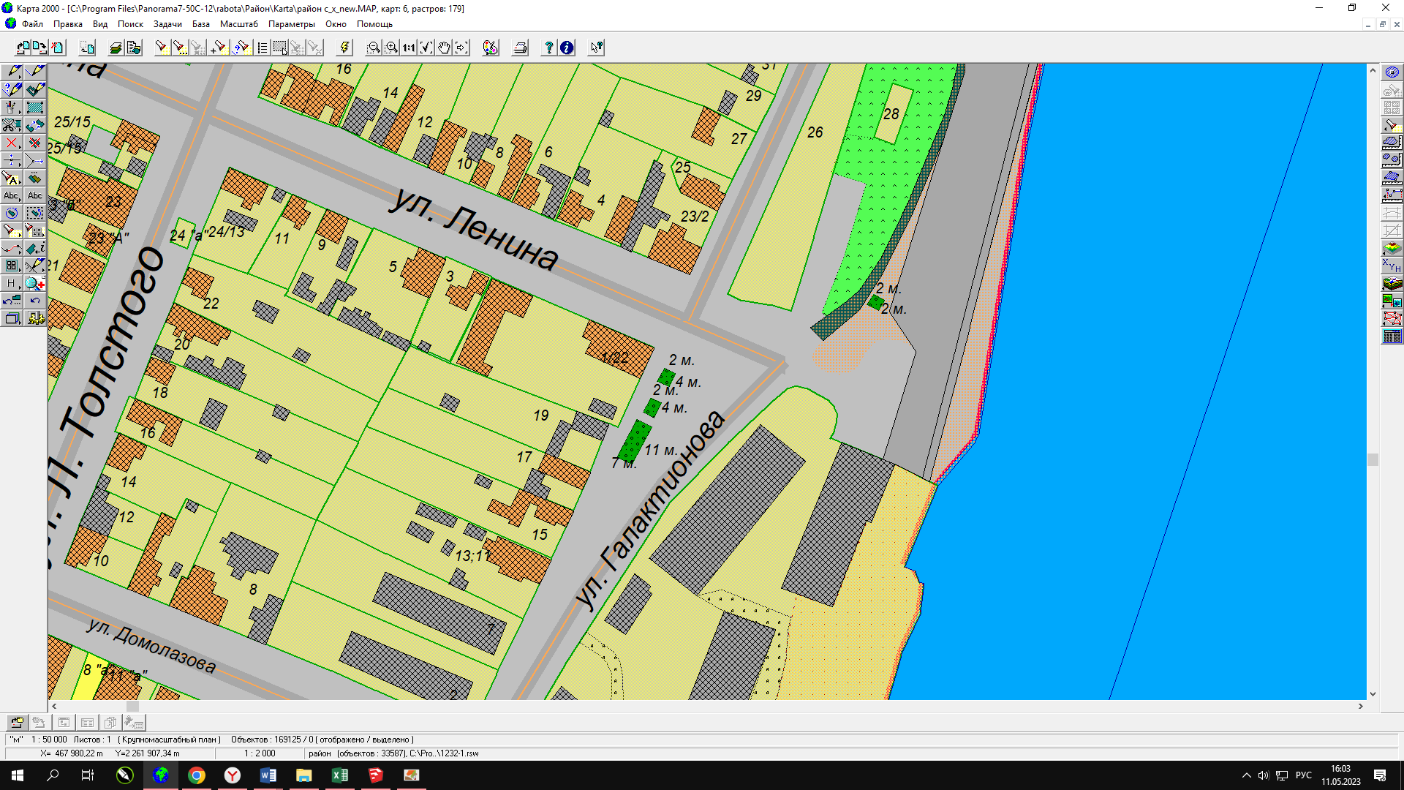

Лот №2

Лот №4

Лот №3

Лот №1

Схема №2. Размещения нестационарных торговых объектов на земельном участке на кадастровом квартале 16:26:340117 г.Мамадыш, сквер «Яшьлек»

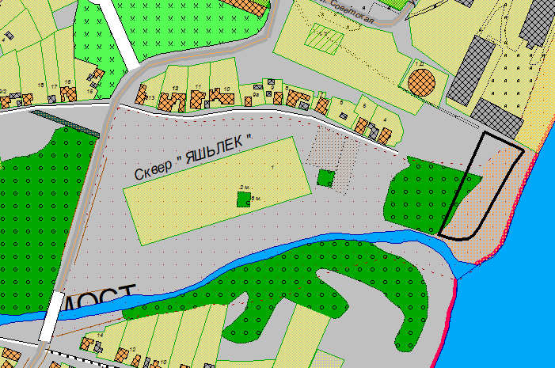

Лот №6

Лот №5

Схема №3. Размещения нестационарных торговых объектов на земельном участке на кадастровом квартале 16:26:520102 г.Мамадыш, стадион «Ипподром»

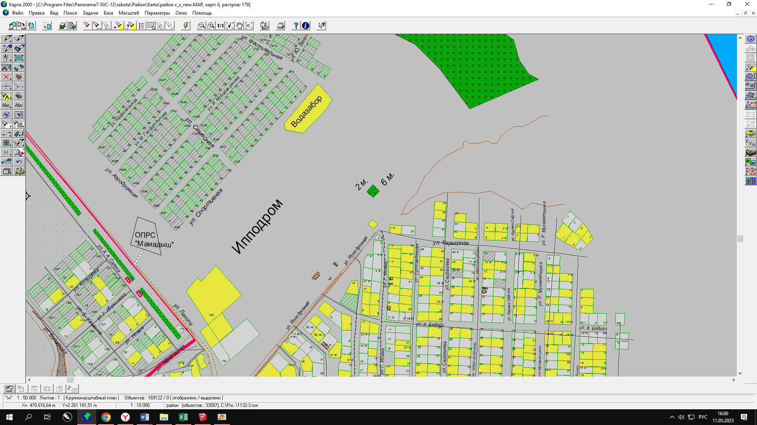

Лот №8

Лот №7

Схема №4. Размещения нестационарных торговых объектов на земельном участке на кадастровом квартале 16:26:520102 г.Мамадыш,

спортивный комплекс «Юбилейный»

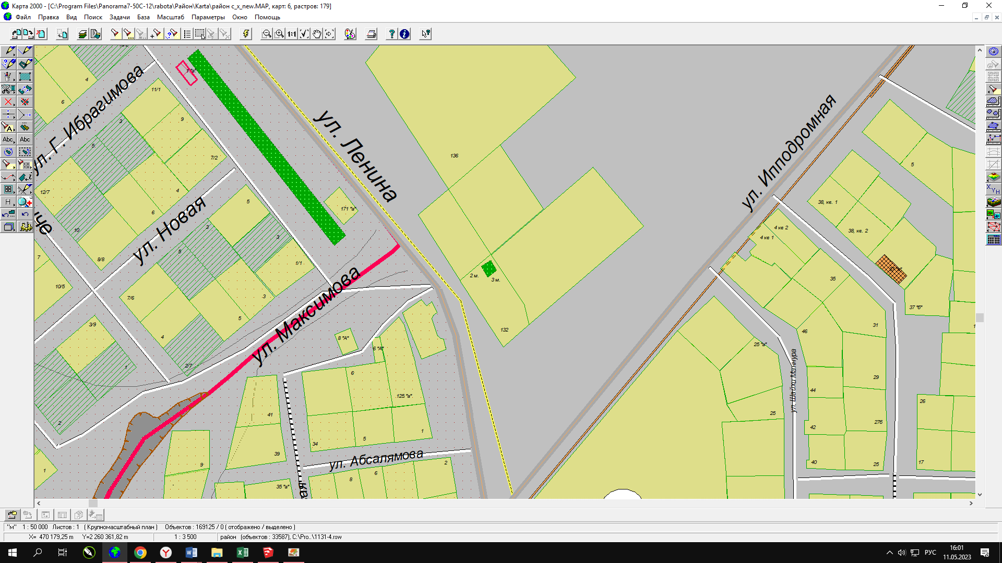

Лот №9

Схема №5. Размещения нестационарных торговых объектов на земельном участке на кадастровом квартале 16:26: 000000 г.Мамадыш, Набережная Вятки, парк за спиртзаводом

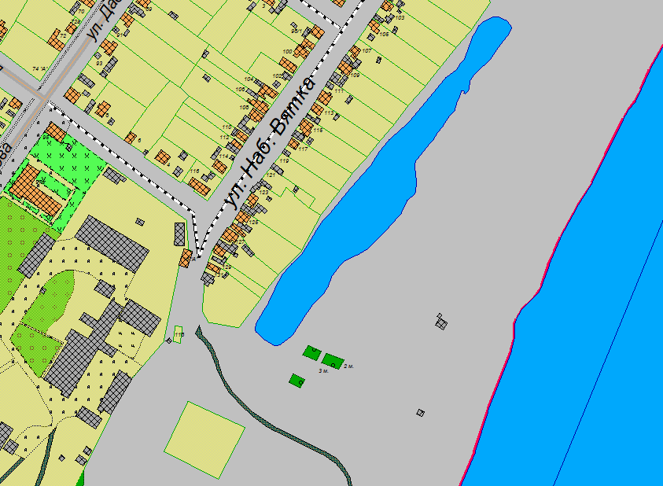

Лот №11

Лот №10

Лот №12

Схема №6. Размещения нестационарных торговых объектов на земельном участке на кадастровом квартале 16:26:340241 г.Мамадыш, ул. Кашапова

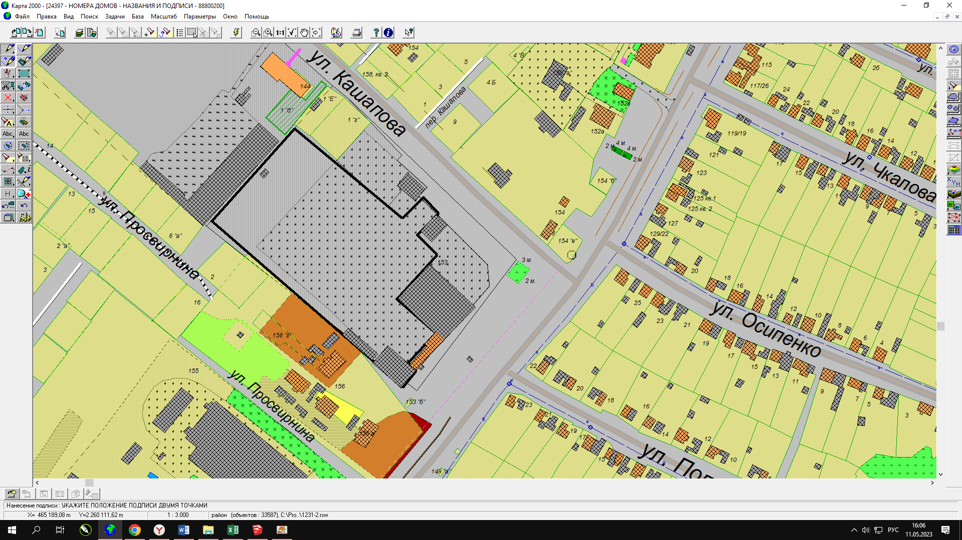

Лот №13

3

Схема №7. Размещения нестационарных торговых объектов на земельном участке на кадастровом квартале 16:26:340121 г.Мамадыш, ул. Тукая

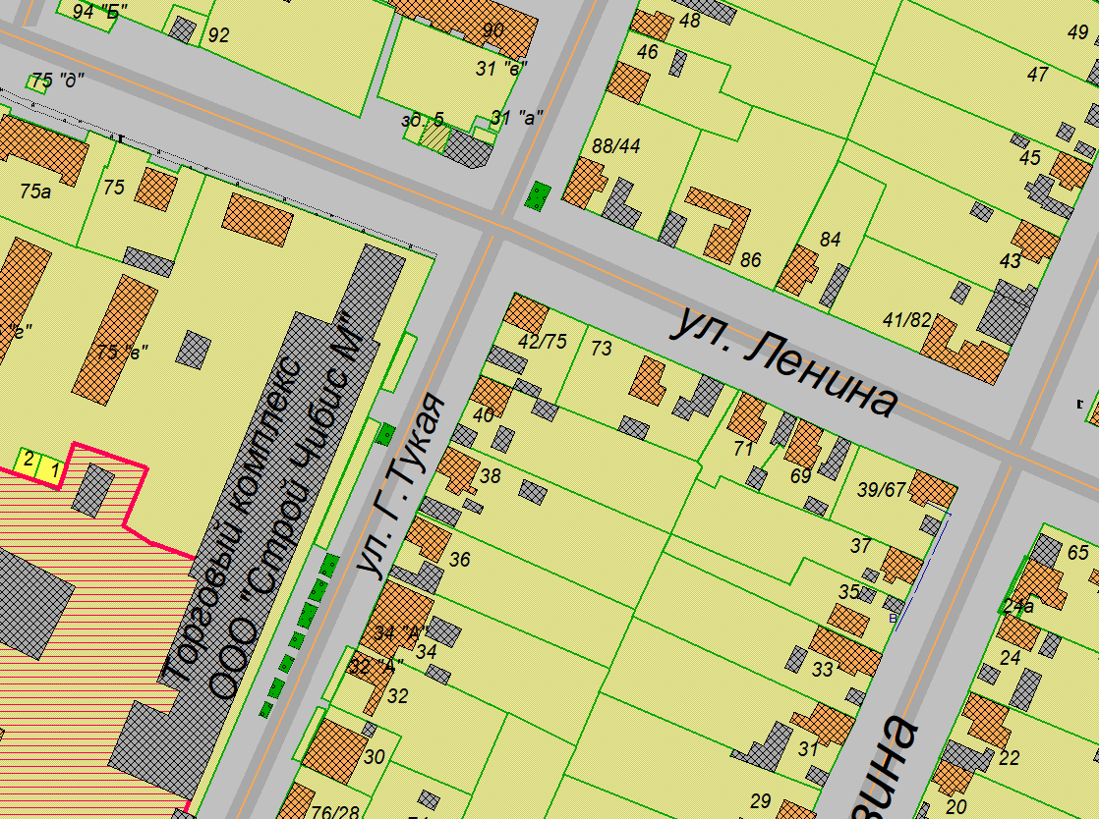

Лот №19

Лот №18

Лот №17

Лот №16

Лот №20

Лот №22

Лот №21

Лот №15

Лот №14

Схема №8. Размещения нестационарных торговых объектов на земельном участке на кадастровом квартале 16:26:000000 г.Мамадыш, ул. М.Джалиля и на земельном участке на кадастровом квартале 16:26:000000 ул.Гагарина

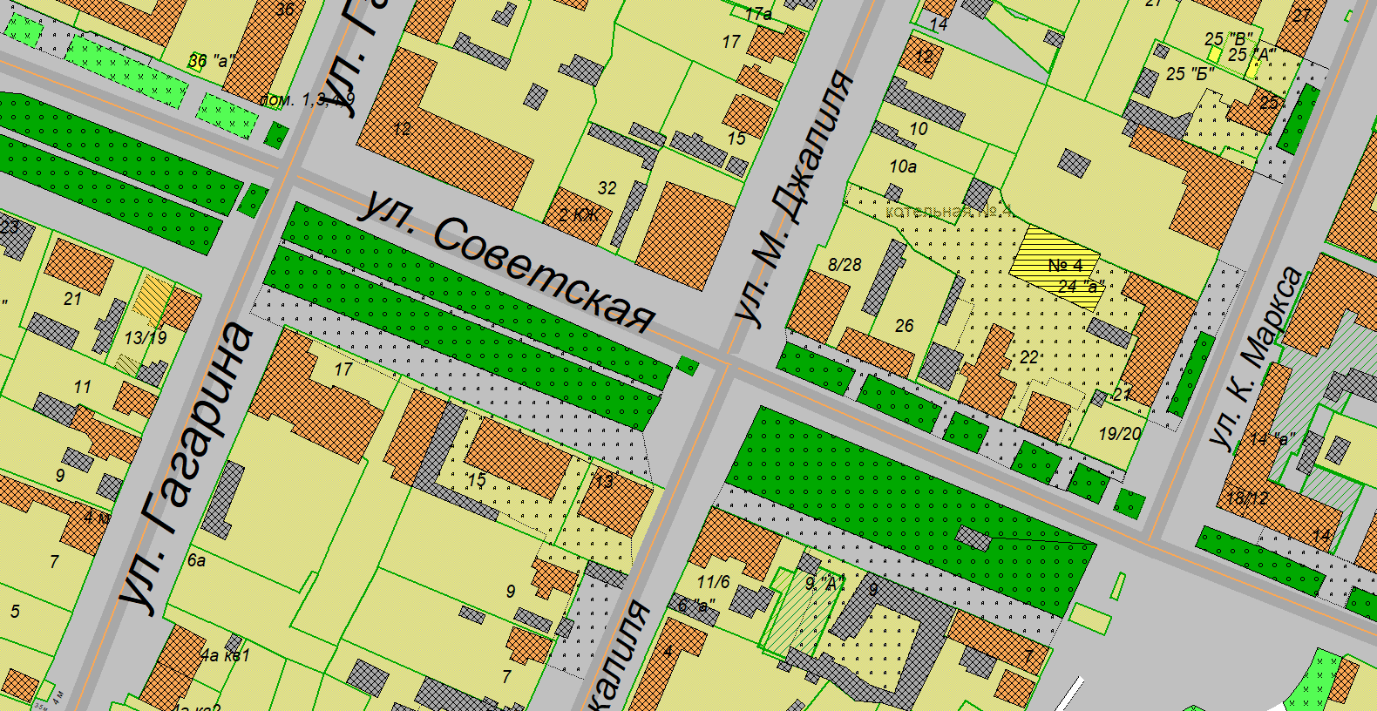

Лот №24

Лот №23

Лот №25

Схема №9. Размещения нестационарных торговых объектов на земельном участке на кадастровом квартале 16:26:340126 г.Мамадыш, ул. Пугачева, рядом с церковью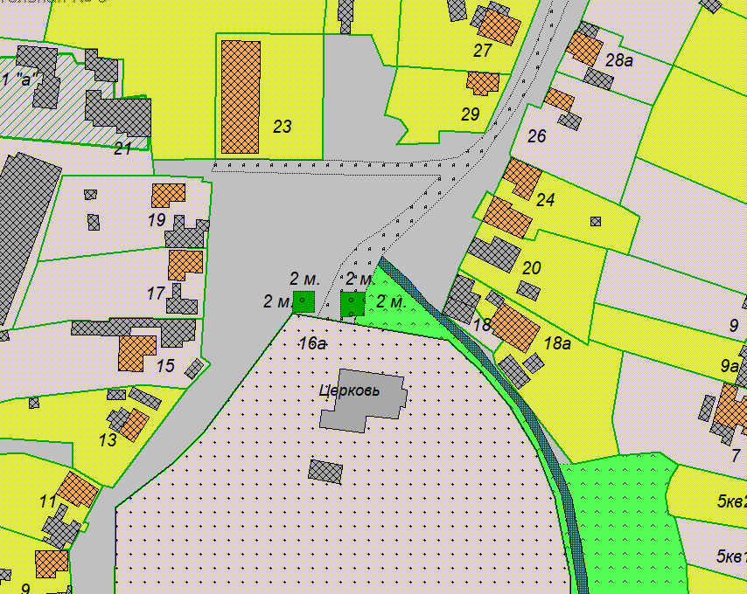

Лот №26

Лот №27

Схема №10. Размещения нестационарных торговых объектов на земельном участке на кадастровом квартале 16:26:340152 г.Мамадыш,

набережная реки Вятка

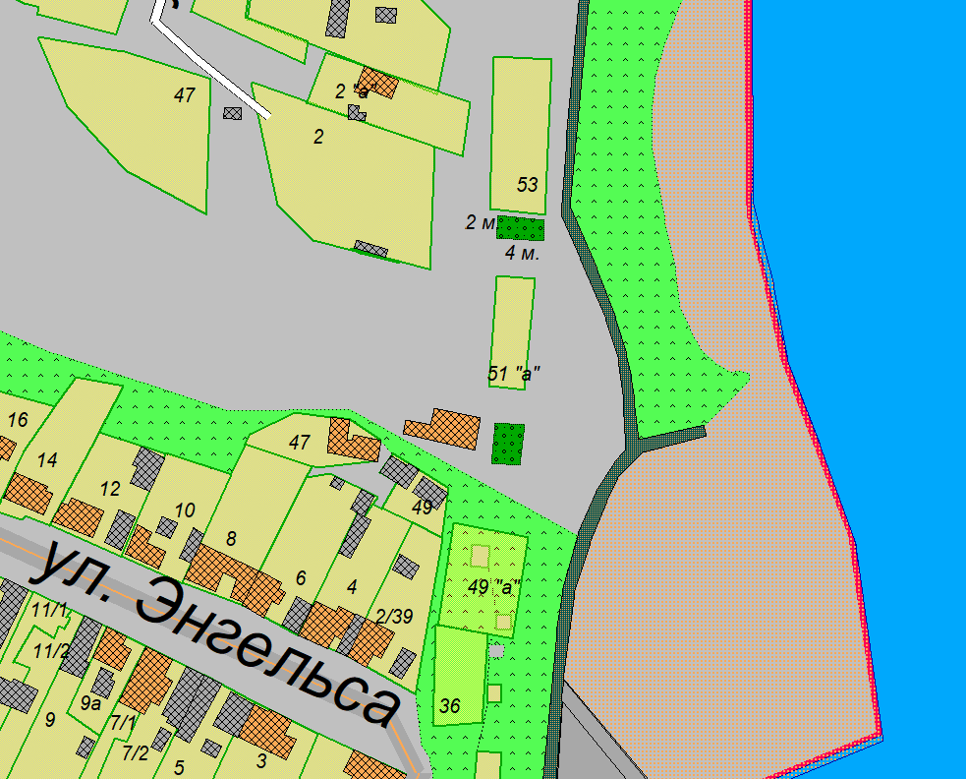

Лот №28

Лот №29

Схема №11. Размещения нестационарных торговых объектов на земельном участке на кадастровом квартале 16:26:340239 г.Мамадыш, ул. Давыдова

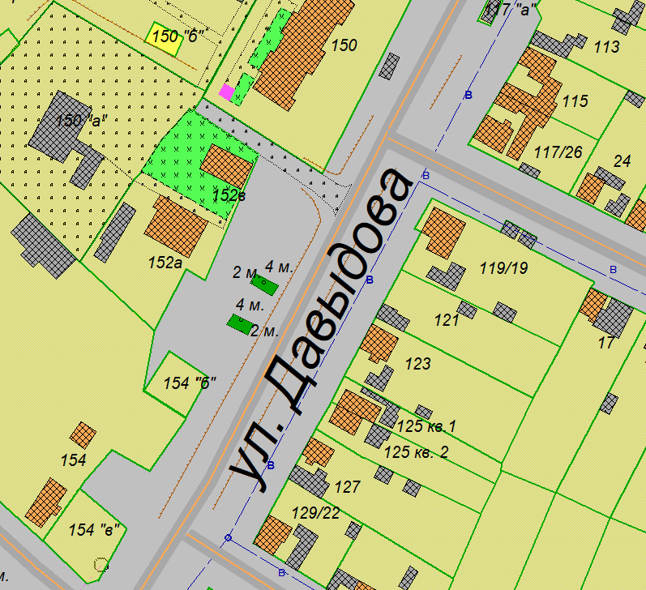

Лот №30

Лот №31

Схема №12. Размещения нестационарных торговых объектов на земельном участке на кадастровом квартале 16:26:340230 г.Мамадыш, ул. Давыдова

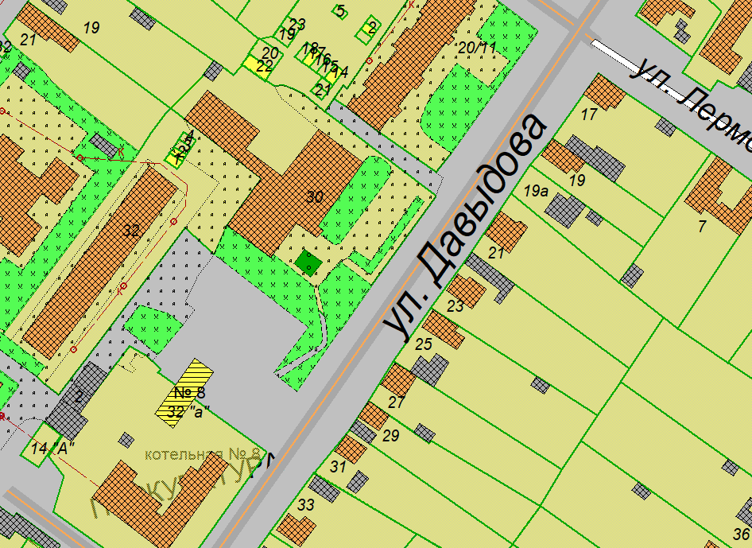

Лот №32

Схема №13. Размещения нестационарных торговых объектов на земельном участке на кадастровом квартале 16:26:340231 г.Мамадыш, ул. Давыдова

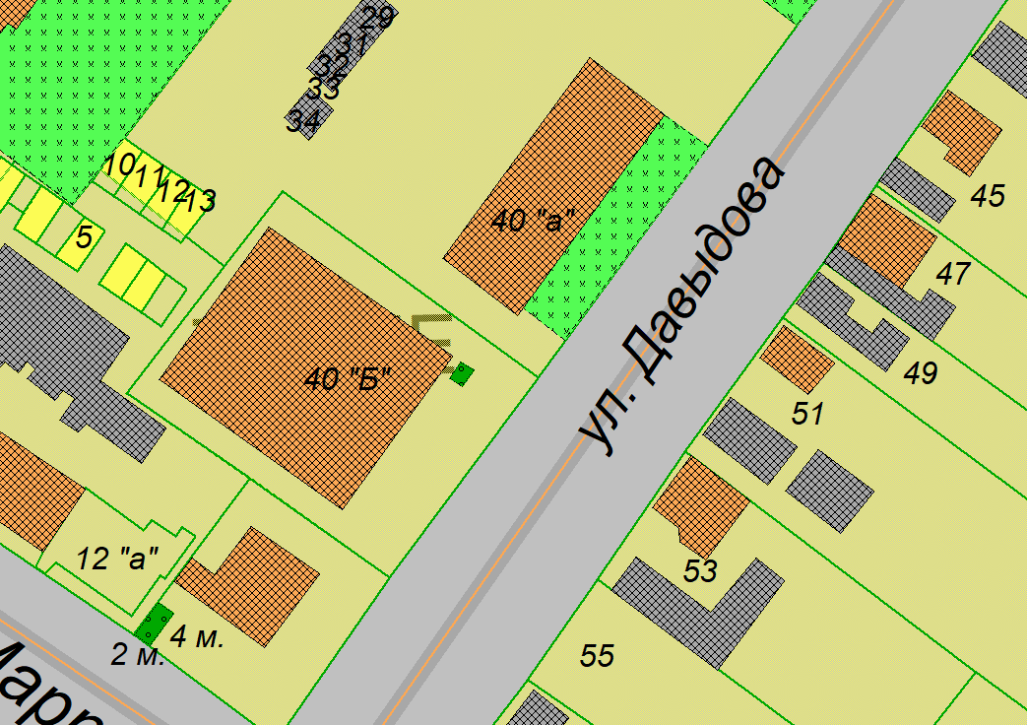

Лот №33

Лот №34

Схема №14. Размещения нестационарных торговых объектов на земельном участке на кадастровом квартале 16:26:340111 г.Мамадыш, Ленина, рядом с ЦРБ

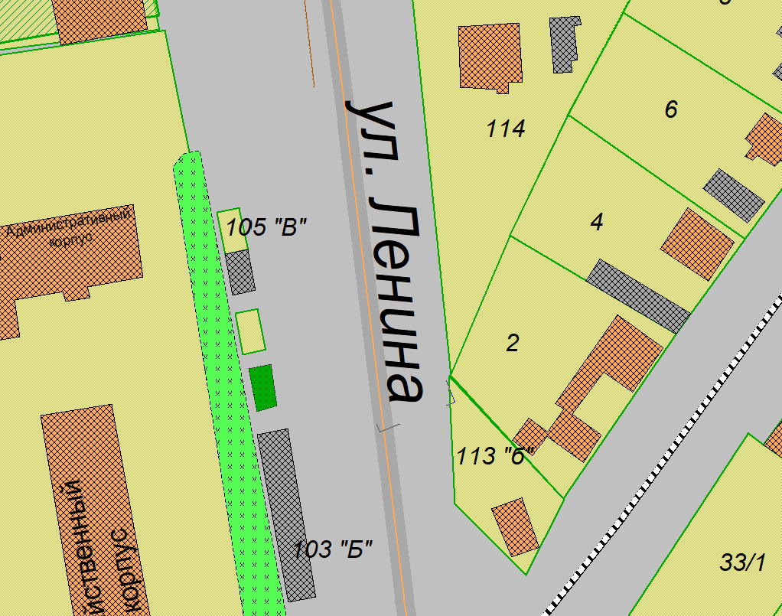

Лот №35

Схема №15. Размещения нестационарных торговых объектов на земельном участке на кадастровом квартале 16:26:340236 г.Мамадыш, ул. Давыдова

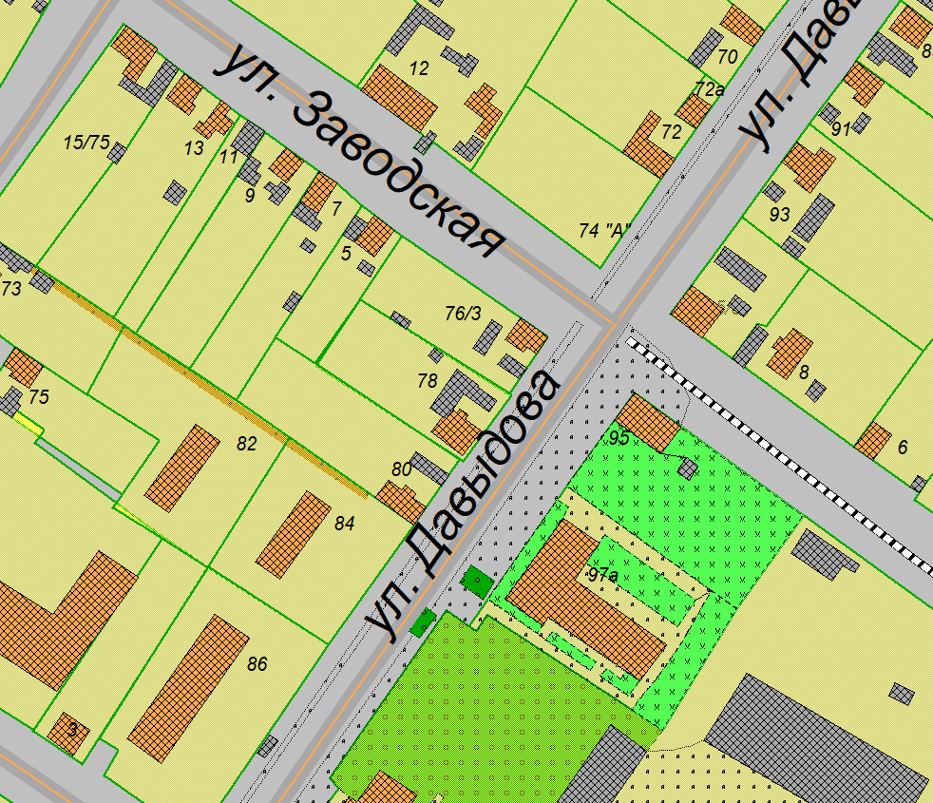

Лот №36

Лот №37

Схема №16. Размещения нестационарных торговых объектов на земельном участке на кадастровом квартале 16:26:090103 пос. «с-за Мамадышский», ул. Мира

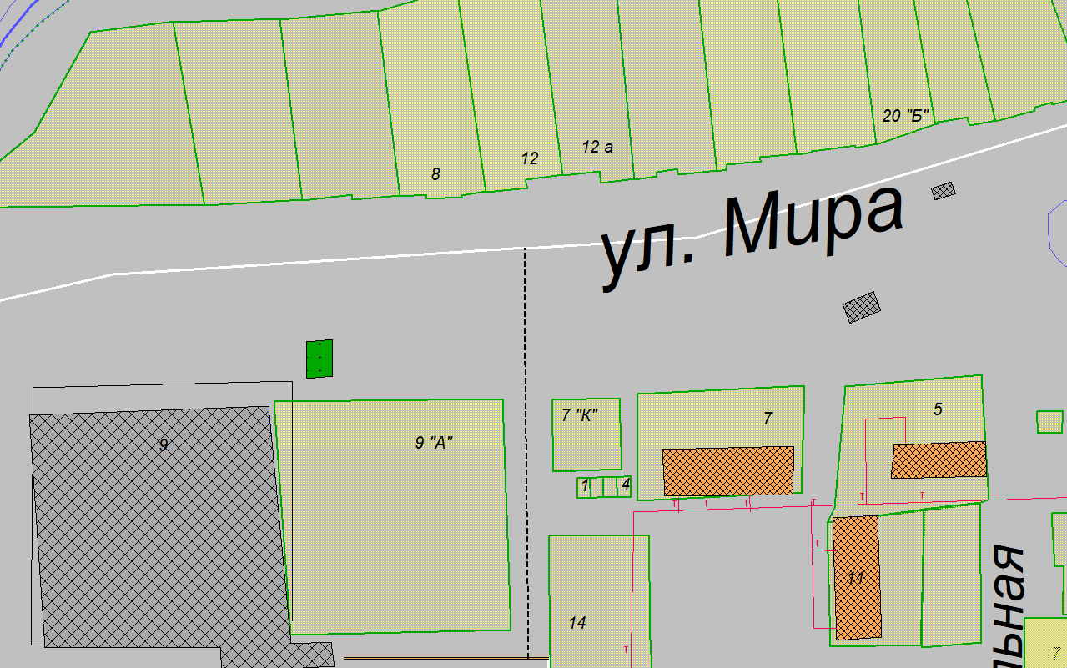

Лот №38

Схема №17. Размещения нестационарных торговых объектов на земельном участке на кадастровом квартале 16:26:340120 г.Мамадыш, ул.Советская, рядом с памятником «Ленина»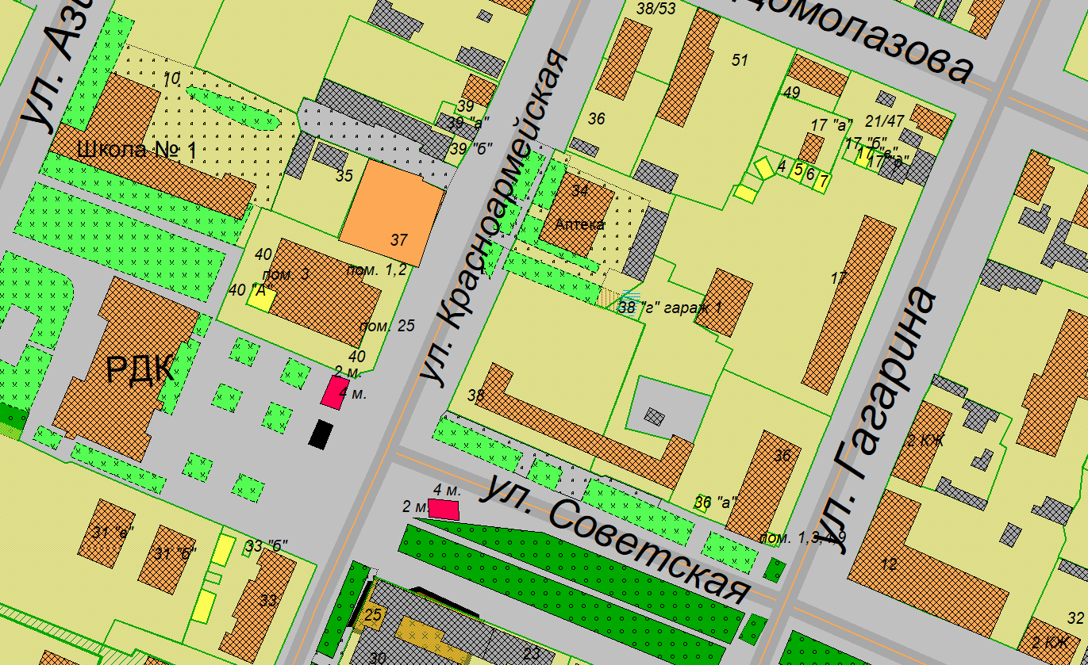

Лот №40

Лот №39

Схема №18. Размещения нестационарных торговых объектов на земельном участке на кадастровом квартале 16:26:000000 г.Мамадыш, ул.Советская,д.10

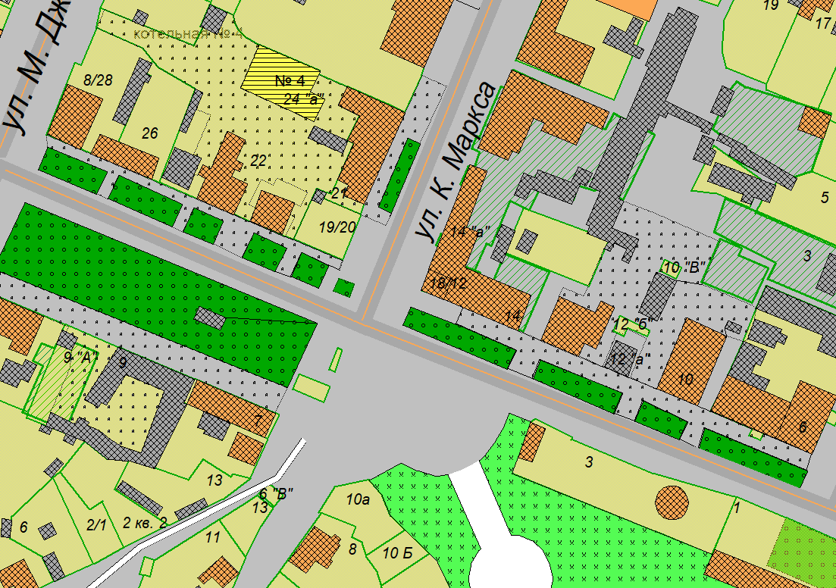

Лот №41

Схема №18. Размещения нестационарных торговых объектов на земельном участке на кадастровом квартале 16:26:000000 г.Мамадыш, ул.Давыдова, возле парка «Победы»

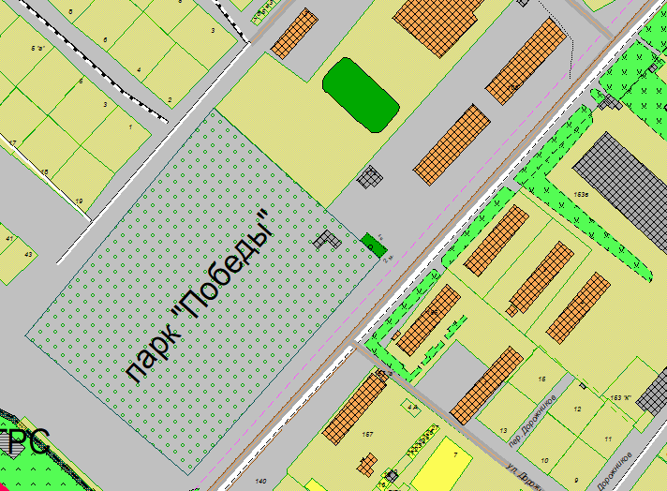

Лот №42

Приложение №6

к постановлению Исполнительного

комитета Мамадышского муниципального района

Республики Татарстан

от 06.06. 2023г. № 234

|  |  |  |  |  |  |  |  |  |
| --- | --- | --- | --- | --- | --- | --- | --- | --- |
| № | № лота | Адрес месторасположения/ кадастровый квартал | Площадь | Количество торговых мест | Нормативное время размещения нестационарного  торгового объекта или объекта общественного питания, определенное для каждого вида деятельности (месяцев) | Начальная минимальная цена (руб.) | Шаг аукциона, руб. (5% от номинальной стоимости права, руб.) | Размер задатка для участия в аукционе (25% от начальной стоимости права), руб. |
| 1 | 1 | г.Мамадыш, Набережная р.Вятка/16:26:000000 | 88 | 1 | 12 |  |  |  |
| 2 | 2 | г.Мамадыш, Набережная р.Вятка/16:26:000000 | 8 | 1 | 12 |  |  |  |
| 3 | 3 | г.Мамадыш, Набережная р.Вятка/16:26:000000 | 8 | 1 | 12 |  |  |  |
| 4 | 4 | г.Мамадыш, Набережная р.Вятка/16:26:000000 | 8 | 1 | 12 |  |  |  |
| 5 | 5 | г.Мамадыш, сквер "Яшьлек"/16:26:340117 | 12 | 1 | 12 |  |  |  |
| 6 | 6 | г.Мамадыш, сквер "Яшьлек"/16:26:340117 | 8 | 1 | 12 |  |  |  |
| 7 | 7 | г.Мамадыш, стадион ипподром/16:26:340117 | 12 | 1 | 12 |  |  |  |
| 8 | 8 | г.Мамадыш, стадион ипподром/16:26:340117 | 6 | 1 | 12 |  |  |  |
| 9 | 9 | г.Мамадыш, ул. Ленина, прилегающая территория спорткомплекса "Юбилейный" | 8 | 1 | 12 |  |  |  |
| 10 | 10 | г.Мамадыш, Набережная р. Вятка, парк за спиртзаводом /16:26:000000 | 12 | 1 | 12 |  |  |  |
| 11 | 11 | г.Мамадыш, Набережная р.Вятка, парк за спиртзаводом /16:26:000000 | 8 | 1 | 12 |  |  |  |
| 12 | 12 | г.Мамадыш, Набережнаяр.Вятка, парк за спиртзаводом /16:26:000000 | 8 | 1 | 12 |  |  |  |
| 13 | 13 | г.Мамадыш, рядом с перекрестком ул. Давыдова и ул. Кашапова/16:26:340241 | 6 | 1 | 12 |  |  |  |
| 14 | 14 | г.Мамадыш, ул. Тукая, территория, прилегающая к торговому комплексу/16:26:340121 | 6 | 1 | 12 |  |  |  |
| 15 | 15 | г.Мамадыш, ул. Тукая, территория, прилегающая к торговому комплексу/16:26:340121 | 6 | 1 | 12 |  |  |  |
| 16 | 16 | г.Мамадыш, ул. Тукая, территория, прилегающая к торговому комплексу/16:26:340121 | 2 | 1 | 12 |  |  |  |
| 17 | 17 | г.Мамадыш, ул.Тукая, территория, прилегающая к торговому комплексу/16:26:340121 | 2 | 1 | 12 |  |  |  |
| 18 | 18 | г.Мамадыш, ул.Тукая, территория, прилегающая к торговому комплексу/16:26:340121 | 2 | 1 | 12 |  |  |  |
| 19 | 19 | г.Мамадыш, ул.Тукая, территория, прилегающая к торговому комплексу/16:26:340121 | 2 | 1 | 12 |  |  |  |
| 20 | 20 | г.Мамадыш, ул.Тукая, территория, прилегающая к торговому комплексу/16:26:340121 | 2 | 1 | 12 |  |  |  |
| 21 | 21 | г.Мамадыш, ул.Тукая, территория, прилегающая к торговому комплексу/16:26:340121 | 2 | 1 | 12 |  |  |  |
| 22 | 22 | г.Мамадыш, ул.Тукая, территория, прилегающая к торговому комплексу/16:26:340121 | 8 | 1 | 12 |  |  |  |
| 23 | 23 | г.Мамадыш, ул.Гагарина, площадь возле военкомата/16:26:000000 | 8 | 1 | 12 |  |  |  |
| 24 | 24 | г.Мамадыш, ул.Гагарина, площадь возле военкомата/16:26:000000 | 8 | 1 | 12 |  |  |  |
| 25 | 25 | г.Мамадыш, ул.М.Джалиля, площадь возле школы искусств/16:26:000000 | 8 | 1 | 12 |  |  |  |
| 26 | 26 | г.Мамадыш, ул.Пугачева, д.16А /16:26:340126 | 6 | 1 | 12 |  |  |  |
| 27 | 27 | г.Мамадыш, ул. Пугачева, д.16А /16:26:340126 | 6 | 1 | 12 |  |  |  |
| 28 | 28 | г.Мамадыш, ул. Галактионова "Пляж"/16:26:340152 | 8 | 1 | 12 |  |  |  |
| 29 | 29 | г.Мамадыш, ул.Галактионова "Пляж"/16:26:340152 | 8 | 1 | 12 |  |  |  |
| 30 | 30 | г.Мамадыш, ул.Давыдова возле автовокзала/16:26:340239 | 8 | 1 | 12 |  |  |  |
| 31 | 31 | г.Мамадыш, ул.Давыдова возле автовокзала/16:26:340239 | 8 | 1 | 12 |  |  |  |
| 32 | 32 | г.Мамадыш, ул.Давыдова, прилегающая территория дома №30 /16:26:340230 | 8 | 1 | 12 |  |  |  |
| 33 | 33 | г.Мамадыш, рядом с перекрестком ул.8 Марта и ул. .Давыдова, /16:26:340231 | 8 | 1 | 12 |  |  |  |
| 34 | 34 | г.Мамадыш, ул.Давыдова,д.40 /16:26:340231 | 8 | 1 | 12 |  |  |  |
| 35 | 35 | г.Мамадыш, ул.Ленина, д.105 / 16:26:340111 | 8 | 1 | 12 |  |  |  |
| 36 | 36 | г.Мамадыш, ул.Давыдова, возле ТЦ "Париж"/16:26:340236 | 8 | 1 | 12 |  |  |  |
| 37 | 37 | г.Мамадыш, ул. Давыдова, возле ТЦ "Париж"/16:26:340236 | 8 | 1 | 12 |  |  |  |
| 38 | 38 | поселок "с-за Мамадышский", ул. Мира, возле дома №9А /16:26:090103 | 8 | 1 | 12 |  |  |  |
| 39 | 39 | г.Мамадыш, ул.Советская, рядом с памятником «Ленина» /16:26:340120 | 8 | 1 | 12 |  |  |  |
| 40 | 40 | г.Мамадыш, ул.Советская, рядом с памятником «Ленина» /16:26:340120 | 8 | 1 | 12 |  |  |  |
| 41 | 41 | г.Мамадыш, ул.Советская,д.10 / 16:26:000000 | 8 | 1 | 12 |  |  |  |
| 42 | 42 | г.Мамадыш, ул.Давыдова, возле парка «Победы»/16:26:000000 | 8 | 1 | 12 |  |  |  |

Первый заместитель руководителя А.Х. Аглямов